Ημερομηνία: | 24 Νοεμβρίου 2018 | Ώρα: | 17:05
Θέμα: | ΑΠΟΦΑΣΗ ΑΛΥΤΑΡΧΗ Νο: 1 | Έγγραφο Νο: | 3.1
Από: | Τον Αλυτάρχη
Προς: | Όλους τους Αγωνιζόμενους  Αριθμός σελίδων 1 Επισυναπτόμενα 0

Ο Αλυτάρχης:

Σε συνέχεια της διακοπής της Ειδικής Διαδρομής Νο 1 λόγω της εξόδου του Νο 23

Μετά την επίδειξη της κόκκινης σημαίας στο Νο 25

Αφού εξετάστηκαν οι χρόνοι της Ειδικής Διαδρομής

ΑΠΟΦΑΣΙΖΕΙ

Σε εφαρμογή του άρθρου 34 του Γ.Κ. Ράλλυ να δοθεί στο Νο 25 ο χρόνος

6:26.0

Ο Αλυτάρχης
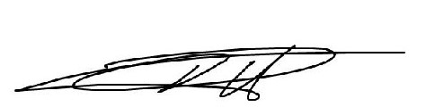

Φίλιππος Παπασταθόπουλος

